**BỆNH ÁN NỘI KHOA TIM MẠCH**

Sinh viên: Đặng Nguyễn Minh Hải

Lớp Y16A – Tổ 03

MSSV 111160075

Thời gian thực tập tại khoa Nội Tim Mạch BVCR : 07/10/2019 – 18/10/2019

**I. HÀNH CHÍNH**

Bệnh nhân NGUYỄN THỊ L.

Năm sinh 1957 (62 tuổi). Làm nông nghiệp.

Địa chỉ: Ấp Mỹ Phú, xã Phú Điền, huyện Tháp Mười, tỉnh Đồng Tháp.

Nhập viện 23h.29 ngày 04 tháng 10 năm 2019

**II. LÝ DO NHẬP VIỆN:** đau ngực trái.

**III. BỆNH SỬ**

Một năm nay, bệnh nhân thấy đau ngực trái, không lan, âm ỉ, từng cơn, cơn đau kéo dài dưới 5 phút, đau khi gắng sức, giảm đau khi nghỉ ngơi. Bệnh nhân có đau âm ỉ vùng thượng vị, không lan, khởi phát sau bữa ăn khoảng 30 phút, kèm ợ nóng, ợ chua, không buồn nôn, không nôn ói. Bệnh nhân không điều trị gì.

Cách nhập viện 1 tháng, bệnh nhân thấy đau đột ngột ở ngực trái, lan lên vai và tay trái và lan ra sau lưng giữa 2 xương bả vai, đau khi đang ngồi nghỉ, cơn đau kéo dài 30 phút, ngày 2 – 3 cơn đau, đau kiểu đè ép, siết chặt, đau vã mồ hôi, không yếu tố tăng giảm. Trong cơn đau, bệnh nhân có khó thở, khò khè, khó thở 2 thì, vẫn nói chuyện thành câu được, nằm xuống khó thở nhiều hơn, ngoài cơn đau không khó thở. Bệnh nhân có ho khan, đau họng, không xổ mũi, không sốt, không lạnh run, đau đầu nhẹ, không ợ nóng, không ợ chua.

Cách nhập viện 15 ngày, bệnh nhân lên cơn đau ngực, khó thở với tính chất tương tự nhưng tăng về cường độ và thời gian (kéo dài 3h) nên nhập viện ở bệnh viện Đồng Tháp, được chẩn đoán Bệnh Tim Thiếu Máu Cục Bộ - THA, nằm viện 7 ngày, điều trị ổn, cho về, nhưng vẫn còn thấy đau ngực trái.

Chiều gần tối, cách nhập viện 27h, bệnh nhân lên cơn đau ngực dữ dội kèm khó thở với tính chất tương tự, nhập viện Đồng Tháp, rồi được chuyển viện lên BVCR.

Lúc nhập viện, bệnh nhân không đau bụng, không hồi hộp, không đánh trống ngực, không phù, không sốt, không chóng mặt, tiểu vàng trong, tiêu phân vàng đóng khuôn.

***Tình trạng lúc chuyển tuyến:*** Bệnh tỉnh, sinh hiệu ổn, còn nặng ngực, thở dễ, tim đều, phổi không ran, bụng mềm.

***Cận lâm sàng tuyến trước***: hsTroponin T : 99.58 tăng tới 185 pg/ml (bình thường ở nữ hsTroponinT < 12pg/ml), Creatinine 1.05 mg/dl

***Chẩn đoán tuyến trước***: Nhồi máu cơ tim cấp không ST chênh lên, Killip I, ngày 2 – THA – ĐTĐ không phụ thuộc insulin.

***Điều trị tuyến trước***: Lovenox 6000UI 5/6 ống * 2 (TDD), Aspirin 81mg * 4v, Clopidogrel 75mg * 4v, Atorvastatin 20mg * 2v, Perindopril 4mg * 1v, ISDN 10mg, Insulin 30/70: sáng 18UI, chiều 16UI.

***Sinh hiệu nhập viện:*** Mạch 73 lần/phút, T 38oC, HA 140/70mmHg, Nhịp thở 20 lần/phút, Cân nặng 50kg.

**IV. TIỀN SỬ**

1. Nội khoa

- Bệnh nhân có ĐTĐ type 2 , 20 năm, điều trị đường uống, 1 năm nay đã chuyển qua đường chích (sáng 18, chiều 16).

- Bệnh nhân có THA, phát hiện khi nhập viện Đồng Tháp (phát hiện vào cách nhập viện 15 ngày), không rõ chỉ số huyết áp tối đa, huyết áp dễ chịu.

- 4 năm trước, bệnh nhân có viêm dạ dày, có nội soi, không thấy ổ loét, đã điều trị ổn.

- PARA 5015

1. Ngoại khoa: chưa ghi nhận tiền căn ngoại khoa.
2. Thói quen, dị ứng:

- Không hút thuốc lá, không uống rượu

- Chưa ghi nhận tiền căn dị ứng thức ăn.

1. Gia đình: chưa ghi nhận bệnh lí tim mạch, bệnh lí khác.

**V. LƯỢC QUA CÁC CƠ QUAN**

1. Tim mạch: không hồi hộp, không đánh trống ngực.

2. Hô hấp: có đau ngực, có khó thở khi đau ngực, có ho, không khạc đàm.

3. Tiêu hoá: không đau bụng, tiêu phân vàng khuôn.

4. Tiết niệu: nước tiểu vàng trong..

5. Thần kinh: có đau đầu, không chóng mặt.

6. Cơ xương khớp: không đau khớp.

7. Chuyển hóa: không phù, không sốt.

**VI. KHÁM** (7h.30 Ngày 6 sau nhập viện)

**1. Tổng trạng**

- Bệnh tỉnh, tiếp xúc tốt, nói chuyện thành câu.

- Sinh hiệu: Mạch 68 lần/phút, Nhịp thở 20 lần/phút, T 37oC.

HA tay trái 170/66 mmHg, tay phải 166/70 mmHg.

- Thể trạng: chiều cao 1,58m ; cân nặng 50kg => BMI = 20 (thể trạng trung bình),

- Da niêm hồng, không môi khô, không lưỡi dơ.

- Không phù.

- Chi ấm, mạch đều, nảy mạnh ở 2 tay, 2 chân.

**2. Đầu mặt cổ**

- Cân đối, không biến dạng.

- Tuyến giáp không to.

- Khí quản không lệch.

- Tuyến mang tai không to.

- Hạch ngoại biên không sờ chạm.

**3. Lồng ngực:**

- Lồng ngực cân đối, di động đều theo nhịp thở, không sao mạch, không sẹo mổ cũ, không lồng ngực hình thùng.

- Phổi: Rung thanh đều 2 bên. Gõ trong 2 bên phổi. Rì rào phế nang êm dịu 2 phế trường, không rale.

- Tim mạch: Mỏm tim KLS V, đường trung đòn trái, diện đập 1x1cm

Không ổ đập bất thường, dấu Hardzer (-), dấu nảy trước ngực (-).

T1 T2 đều rõ, tần số 72 lần/phút, không âm thổi.

**4. Bụng**

- Bụng cân đối 2 bên, di động đều theo nhịp thở, không u, không sẹo mổ, không tuần hoàn bàng hệ.

- Nhu động ruột 6 lần/phút.

- Gõ trong, gõ đục vùng thấp (-).

- Sờ: Bụng mềm, không điểm đau khu trú, không đề kháng thành bụng.

Gan bờ trên liên sườn V bờ phải xương ức, bờ dưới không sờ chạm. Gan cao 9cm.

Rung gan (-), ấn kẽ sườn (-).

Lách, thận không sờ chạm.

**5. Thần kinh, cơ xương khớp.**

- Cổ mềm, không dấu thần kinh khu trú.

- Không sưng, nóng đỏ khớp. Không giới hạn vận động khớp.

**VII. TÓM TẮT BỆNH ÁN**

Bệnh nhân nữ 62 tuổi, NV vì đau ngực trái, bệnh 6 ngày.

*TCCN:*

Đau ngực trái, lan lên vai – tay trái, lan sau lưng ở giữa 2 xương bả vai.

Khó thở khi đau ngực.

Ho khan.

Đau họng, đau đầu.

Đau thượng vị âm ỉ liên tục, ợ nóng, ợ chua.

TCTT

Mạch 68 lần/phút, Nhịp thở 20 lần/phút, T 37oC.

HA 170/66 mmHg.

Tiền căn

ĐTĐ type 2, 20 năm.

THA mới phát hiện.

Viêm dạ dày 4 năm.

**VIII. ĐẶT VẤN ĐỀ**

1. Đau ngực trái,

2. Khó thở khi đau ngực.

3. Viêm dạ dày.

4. Viêm đường hô hấp trên.

5. ĐTĐ type 2, THA.

**IX. CHẨN ĐOÁN**

- Chẩn đoán sơ bộ: Nhồi máu cơ tim bán bán cấp – ngày 7 – killip II – biến chứng suy bơm/ Viêm dạ dày/ Nhiễm siêu vi đường hô hấp/ ĐTĐ type II / THA.

- Chẩn đoán phân biệt: Bóc tách động mạch chủ cấp/ Viêm dạ dày/ Nhiễm siêu vi đường hô hấp/ ĐTĐ type II / THA.

**X. BIỆN LUẬN:**

* + - 1. **Đau ngực trái**

Bệnh nhân đột ngột đau đột ngột ở ngực trái, lan lên vai và tay trái và lan ra sau lưng giữa 2 xương bả vai, đau khi đang ngồi nghỉ. Các nguyên nhân đau ngực có thể nghĩ trên bệnh nhân này:

**a. *Hội chứng vành cấp***: nghĩ nhiều, do bệnh nhân có tính chất đau ngực điển hình của hội chứng vành cấp, ở tuyến trước có làm động học hsTroponinT tăng (từ 99.58 tăng tới 185 pg/ml so với tham chiếu bình thường ở nữ hsTroponinT < 12pg/ml), có Creatinin huyết thanh trong giới hạn bình thường (không có suy giảm chức năng thận) nên có thể chấp nhận kết quả của hsTroponinT.

* Nghĩ nhồi máu cơ tim, ngày 7. Đề nghị ECG, động học men tim.

*Biến chứng của nhồi máu cơ tim:*

* Suy bơm: khám chi ấm, mạch không nhanh, không gallop T3, không ran ở phổi, nhưng có khó thở, nên không loại trừ biến chứng suy bơm trên lâm sàng (phù phổi cấp, suy tim, choáng).
* Rối loạn nhịp: lâm sàng nhịp tim T1 T2 đều rõ, tần số 72 lần/phút, không nghe thấy ngoại tâm thu hay loạn nhịp.
* Cơ học: khám không thấy rung miêu, không âm thổi ở tim, không có dấu kussmal. Vậy chưa ghi nhận biến chứng cơ học trên lâm sàng (hở van 2 lá, thủng vách liên thất, vỡ thành tự do, chèn ép tim cấp)
* Đề nghị siêu âm doppler tim, X quang ngực thẳng, ECG.

**b. *Hội chứng động mạch chủ cấp***: Bệnh nhân không có tiền căn hội chứng marfan, không tiền căn gia đình bệnh động mạch chủ, van động mạch chủ, bệnh nhân không có đau ngực kiểu xé, khám không ghi nhận âm thổi động mạch chủ, không thấy mất mạch ngoại biên, không thấy tăng huyết áp lúc nhập viện (HA nhập viện 140/70mmHg), nhưng lúc khám thấy có HA tăng (HA 170/66 mmHg), đau ngực lan ra sau lưng ở giữa 2 xương bả vai. Theo tiêu chuẩn ADD-RS thì là 1 điểm.

* Không loại trừ, cho làm D-dimer, Nếu D-dimer > 500 ng/ml thì cho làm thêm CTA.

**c. *Thuyên tắc phổi*:** bệnh nhân không có yếu tố nguy cơ (bất động, rối loạn nhịp, suy van tĩnh mạch, huyết khối tĩnh mạch sâu chi dưới, hậu phẫu). Lâm sàng bệnh nhân có khó thở, nhưng xảy ra khi đau ngực, hết đau ngực thì hết khó thở. Vậy không nghĩ đến ở bệnh nhân này.

***d. Viêm màng ngoài tim, viêm cơ tim****:* bệnh nhân không sốt trước đó, không đau ngực kiểu màng phổi, khám không nghe tiếng cọ ngoài màng tim, không có tam chứng beck.

* Không nghĩ

**e. *Tràn khí màng phổi***: không gõ vang, không giảm âm phế bào giảm, không đau ngực kiểu màng phổi. Không nghĩ.

***f.*** ***Viêm tụy cấp:***bệnh nhân không có đau kiểu tụy, đau không liên quan bữa ăn, không nghĩ.

***g.*** ***Viêm dạ dày cấp***: bệnh nhân đau ngực trái không liên quan bữa ăn, không có nóng rát sau xương ức. Không nghĩ viêm dạ dày gây đau ngực trái.

* + - 1. **Khó thở:**

Bênh nhân khó thở khi đau ngực, hết đau ngực thì hết khó thở. Không khó thở khi nằm, không khó thở kịch phát về đêm, khám không âm thổi, không sốt, có ho, không khạc đàm. Khám thấy mỏm tim KLS V, đường trung đòn trái. Không có hội chứng đông đặc, không có hội chứng ba giảm. Kèm đau ngực trái, vã mồ hôi (đã biện luận trên) => nghĩ nhiều khó thở do biến chứng suy bơm trong nhồi máu cơ tim cấp.

* + - 1. **Viêm dạ dày.**

- Bệnh nhân có tiền căn viêm dạ dày 4 năm, đã điều trị, có nội soi, không thấy ổ loét.

- Bệnh nhân có đau âm ỉ thượng vị sau ăn 30 phút, ợ nóng, ợ chua. Nghĩ nhiều do viêm dạ dày. Chỉ định nội soi thực quản – dạ dày – tá tràng, để chẩn đoán xác định và tìm ổ loét.

* + - 1. **Viêm đường hô hấp trên.**

Bệnh nhân nhập viện có đau họng, ho khan, đau đầu, mặc dù không sốt. Hiện tại đang trong điều kiện thời tiết không ổn định (sáng nắng, chiều mưa), biên độ nhiệt trong ngày lớn, là điều kiện dễ dẫn đến tình trạng nhiễm siêu vi.

* + - 1. **Đái tháo đường type II.**

Bệnh nhân được chẩn đoán ĐTĐ type II 20 năm. Điều trị bằng đường chích Insulin (sáng 18 UI, chiều 16 UI) => cho làm Đường huyết đói, HbA1C.

**Biến chứng cấp:** hôn mê do hạ đường hay tăng đường đêu không nghĩ tới do bệnh nhân nhập viện với bệnh cảnh tỉnh tiếp xúc tốt

**Biến chứng mạn:**

* *Mạch máu lớn:*

+ Bệnh mạch vành: hội chứng vành cấp => nghĩ nhiều.

+ Tai biến mạch máu não: chóng mặt (-), ù tai (-), đau đầu (+), yếu liệt (-) => ít nghĩ.

+ Xơ vữa động mạch ngoại biên: đau cách hồi (-), hoại thư ngọn chi (-), mạch mu chân, chày sau rõ, không nghĩ.

* *Mạch máu nhỏ:*

+ Bênh lí mạch máu võng mạc: giảm thị lực (-), nhìn lóa (-) => không nghĩ.

+ Bệnh lí cầu thận: thiểu niệu (-), phù (-), tiểu bọt (-), tiểu máu (-) => TPTNT, Bun, creatinine huyết thanh.

* *Bệnh lí thần kinh:*

+ Viêm đa dây thần kinh ngoại biên: không tê bàn tay - bàn chân => không nghĩ.

+ Viêm đơn dây thần kinh: yếu liệt (-), hội chứng ống cổ tay (-), sụp mi (-) => không nghĩ.

* Theo dõi đường huyết mao mạch sáng, chiều. Để hỗ trợ trong điều trị thuốc.

**XI. ĐỀ NGHỊ CẬN LÂM SÀNG:**

1. **Cận lâm sàng chẩn đoán xác định**

* ECG
* Động học men tim Troponin I
* NT-pro BNP
* Chụp động mạch vành
* Siêu âm tim
* X quang ngực thẳng
* Đường huyết đói.
* Bilan lipid máu

1. **Cận lâm sàng thường quy:**

* Công thức máu
* TPTNT
* BUN, creatinine máu.
* AST, ALT, bilirunbin máu.
* Ion đồ.

**XII. KẾT QUẢ CẬN LÂM SÀNG:**

1. **Sinh hóa máu**

|  |  |  |  |
| --- | --- | --- | --- |
|  | **N2 sau NV**  **03:04** | **Normal Value** | **Unit** |
| Đường huyết | 271 | 70 – 110 | mg/dL |
| ALT | 28 | 5 – 49 | U/L |
| AST | 42 | 9 – 48 | U/L |
| BUN | 19 | 7 – 20 | mg/dl |
| Creatinine | 0.93 | 0.7 – 1.5 | mg/dl |
| eGFR (CKD-EPI) | 65.86 | > 90 | ml/min/1,73 |
| Troponin I | **< 0.2** | < 0.2 | ng/mL |
| CK - MB | **52.6** | < 25 | U/L |
| Ion đồ | | | |
| Na+ | 137 | 135 – 150 | mmol/L |
| K+ | 3.6 | 3.5 – 5.5 | mmol/L |
| Cl- | 100 | 98 – 106 | mmol/L |

|  |  |  |  |
| --- | --- | --- | --- |
|  | **N2 sau NV**  **14:10** | **Normal Value** | **Unit** |
| HbA1C | 10.89 | 4 – 7 | % |
| Cholesterol | 224 | 140 – 239 | mg/dL |
| HDL – Cholesterol | 33 | > 45 | mg/dL |
| LDL – Cholesterol | **167.2** | 90 – 150 | mg/dL |
| Triglycerides | **345** | 35 – 160 | mg/dL |
| Troponin I | **4.399** | < 0.2 | ng/mL |

|  |  |  |  |
| --- | --- | --- | --- |
|  | **N8 sau NV**  **15:20** | **Normal Value** | **Unit** |
| D-Dimer | **744** | 0 – 500 | ng/ml |

**Đường huyết bất kì ngày 5 sau nhập viện:**

**+** 16h ngày 4: 451 mg/dl

+ 5h ngày 5: 213 mg/dl

**Khác**

HbsAg âm tính 0.31

Anti HCV âm tính 0.05

Treponema Pallidum RPR âm tính

**Phân tích**

* CK-MB cao hơn bách phân vị thứ 99.
* Động học men tim TroponinI, thấy ban đầu < 0,2 ng/dl, sau 11h thì Troponin I đo được 4.399 ng/ml, tăng hơn 50% của bách phân vị thứ 99.
* Kết hợp với lâm sàng của bệnh nhân, kết luận có Nhồi máu cơ tim cấp theo định nghĩa ESC/ACCF/AHA/WHF 2018.
* Bệnh nhân nữ, có tăng AST 42U/L, đúng với bệnh cảnh của nhồi máu cơ tim cấp.
* Ion đồ trong giới hạn bình thường.
* Đường huyết tăng cao 271mg/dl, HbA1C = 10.89% > 7%, đánh giá tình trạng kiểm soát đường của bệnh nhân kém.
* BUN, Creatinine trong giới hạn bình thường. Kết luận chưa có biến chứng ĐTĐ trên thận.
* Tăng LDL-Cholesterol 167.2mg/dL, tăng nguy cơ của các biến cố bất lợi lên tim mạch, cần kiểm soát xuống dưới 70mg/dl.
* D-dimer 744 ng/ml > 500, bệnh nhân có đau ngực trái lan sau lưng, ADD-RS 1 điểm, nên đề nghị CTA.

1. **ECG (ngày 2 sau nhập viện)**

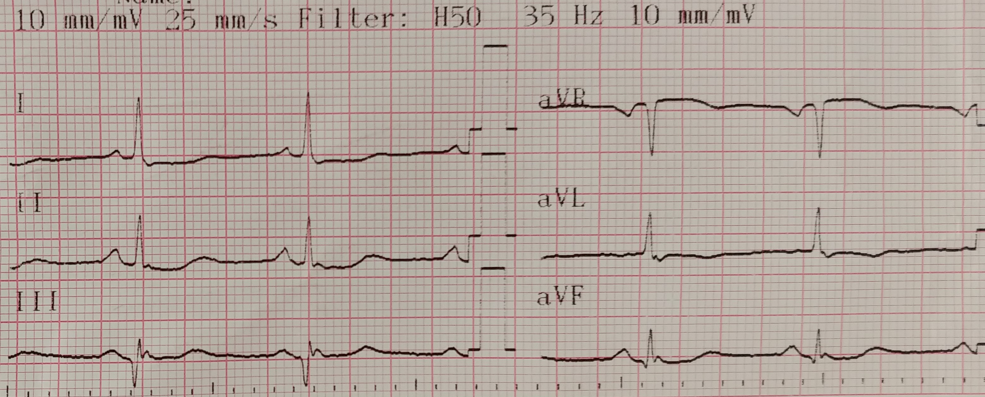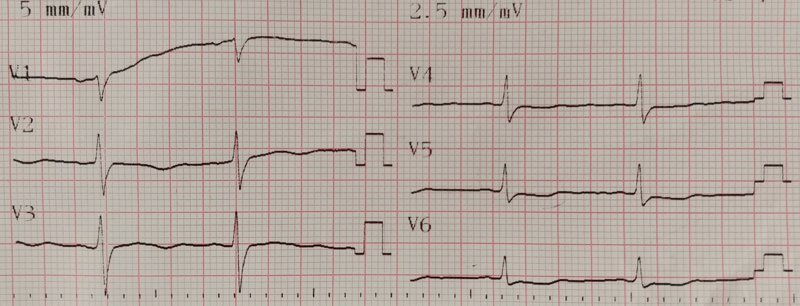

**Nhận xét:**

ECG được đo vào ngày thứ 3 của cơn đau thắt ngực (ngày 2 sau nhập viện).

- Các sóng của aVR đều âm, các chuyển đạo từ DI đến aVF các sóng không giống aVR => không mắc nhầm điện cực.

- Không đường vô mạch.

- Biên độ 10mm/mV ở chuyển đạo DI tới aVF, 5mm/mV ở V1-V2-V3, 2.5mm/mV ở V4-V5-V6. Tốc độ ghi 25mm/s.

- Nhịp: sóng P (+) ở DI, DII, aVF, sóng P (-) ở aVR. Theo sau sóng P là phức bộ QRS nên nhịp xoang.

- Các khoảng RR đều nhau trên tất cả chuyển đạo, tần số 300/4 = 75 lần/phút, nhịp xoang.

- Khoảng PR 0.16s < 0.2s nên không có rối loạn dẫn truyền nhĩ thất.

- Trục điện tim: phức bộ QRS (+) ở DI, DII, aVF nên trục trung gian.

- Sóng P ở DII có biên độ 2mm, thời gian 0.08s, hình dạng 1 đỉnh => Sóng P bình thường, 2 buồng nhĩ không lớn. Sóng P ở V1 có pha âm < 0,04mms. Vậy không có lớn nhĩ trái, không lớn nhĩ phải.

- Phức bộ QRS ở DII có thời gian là 0.08s, không ghi nhận hình dạng bất thường. Vậy không có block nhánh. Biên độ:

+ Thất trái: theo Sokolow – Lyon: vì SV1 + RV5 = 28mm < 35mm, RV5 = 20mm < 26mm. Theo Cornell: RaVL + SV3 = 22mm > 20mm (ở nữ). Nên kết luận có lớn thất trái theo Cornell trên ECG.

+ Thất phải: theo Sokolow – Lyon RV1 + SV5 = 9mm < 11mm. Ở V1 có sóng R = 1mm < 5mm, trục điện tim trung gian. Nên kết luận không có lớn thất trái trên ECG.

+ Không thấy R cắt cụt.

- Khoảng QT: ở DII có QT = 0.4s và RR=0.8s, nên và 0,443 > 0,44 nên QTc bình thường.

- Đoạn ST: ST chênh xuống dạng chúi xuống và đi ngang ở V5, V6, DI, DII, DIII, aVF.

- Sóng T: (+): DI, DII, DIII, aVF, V4, V5, V6.

(-): aVR, aVL, V2, V3.

Biên độ < 5mm ở chuyển đạo DI, DII, DIII, aVR, aVL, aVF và <10mm ở V1 – V6.

Sóng T < ¾ sóng R tương ứng.

- Không thấy sóng Q hoại tử.

**Kết luận:** Nhịp xoang, NMCT cấp không ST chênh lên.

Vậy chưa có biến chứng rối loạn nhịp ở bệnh nhân này.

1. **X quang ngực thẳng (ngày 2 sau nhập viện)**

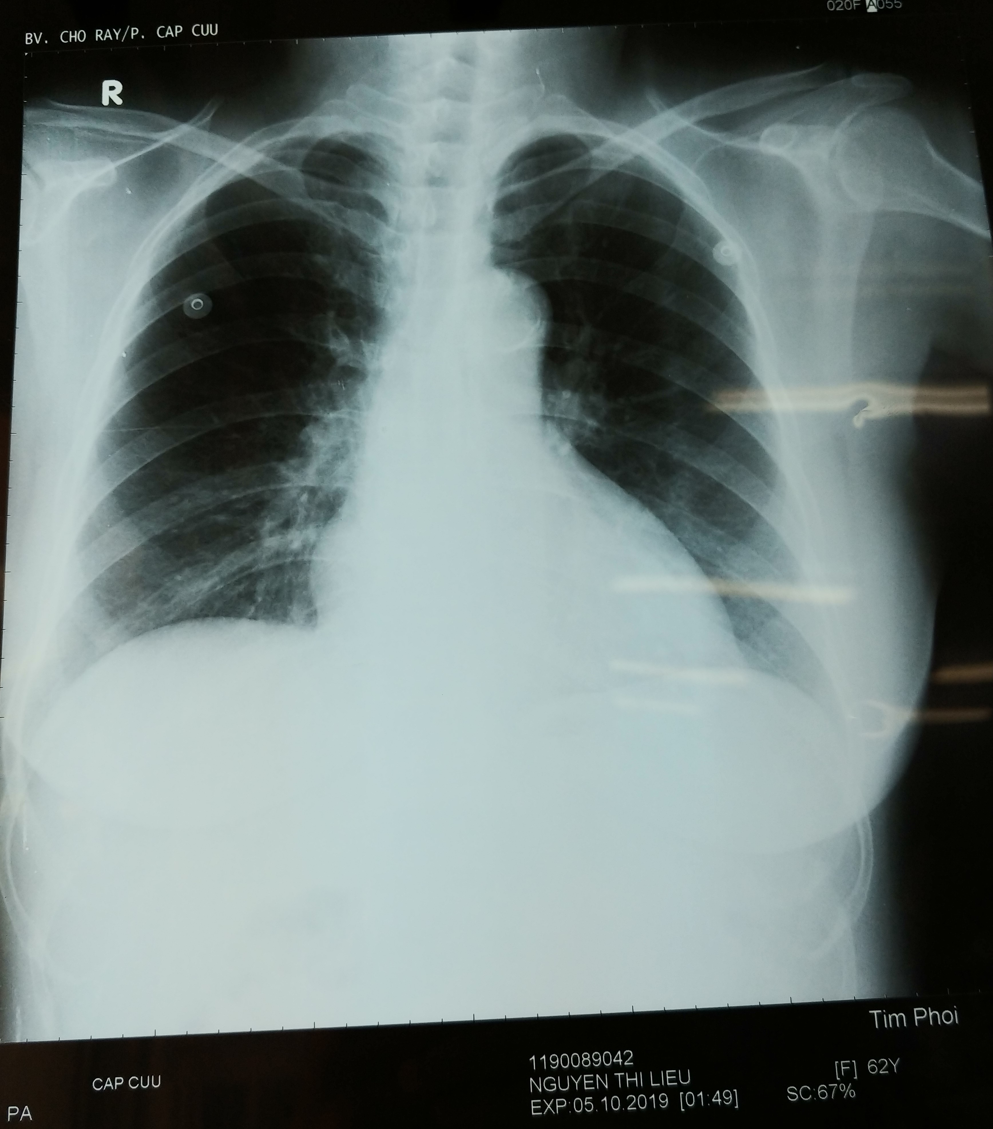

**Phân tích:**

- Hành chính: đúng bệnh nhân.

- Phim thẳng, thế đứng PA (thấy được dấu ^, hai xương bả vai tách khỏi 2 phế trường), không xoay, cường độ tia đủ (thấy được đến đốt sống ngực 4), độ tương phản tốt.

- Hít chưa đủ sâu: cung trước đến xương sườn số 5, cung sau đến xương sườn số 9.

- Cường độ tia: đủ, thấy được đến đốt sống ngực 4.

- Phân tích phim:

+ Mô mềm: không tràn khí dưới da, không u, không abcess dưới da.

+ Xương: không gãy xương, không biến dạng xương: đòn, bả vai, cột sống, xương sườn.

+ Cơ hoành: Vòm hoành trái thấp hơn vòm hoành phải 1,5 – 2cm, góc sườn hoành 2 bên nhọn.

+ Mạng phổi: không u, không vôi hóa, không tràn dịch, không tràn khí màng phổi, không dày màng phổi.

+ Nhu mô phổi: không hình mờ, không xẹp phổi.

+ Mạch máu phổi, rốn phổi: phân bố mạch máu phổi thỏa quy luật 1/3, thấy rõ vùng rốn phổi, giảm dần ra ngoại vi. Tỉ số khẩu kích mạch máu đỉnh/đáy phổi < 1/1.

+ Tim: bóng tim không to, chỉ số tim lồng ngực < 0.5, cung trái có 3 cung (cung Động mạch chủ, cung động mạch phổi, thất trái). Không có lớn nhĩ phải, không dấu bờ đôi bên phải, mỏm tim chúc xuống, góc tâm hoành nhọn. Không thấy lớn các buồng tim trên X quang.

+ Khí quản không lệch, góc carina < 70o.

+ Không thấy phình động mạch chủ, không lớn thân chung động mạch phổi.

* Vậy X quang ngực thẳng chưa thấy bất thường.

1. **Siêu âm tim (ngày 5 sau nhập viện).**

**2D-TM**

Các buồng tim không dày dãn.

Không rối loạn vận động vùng.

Chức năng co bóp tâm thu thất trái bảo tồn, EF=50.3% (pp. Simpon).

Không thấy tràn dịch màng ngoài tim.

Không thấy huyết khối trong các buồng tim

Vách liên thất, vách liên nhĩ nguyên vẹn.

Van tim mềm mại, di dộng tốt.

**Doppler:**

Không hẹp hở van tim.

Không tăng áp động mạch phổi.

**Kết luận:** Chức năng tâm thu thất trái trong giới hạn bình thường, EF=50.3% (pp. Simpon).

Vậy không thấy lớn buồng tim, không giảm EF. Không có biến chứng cơ học, không có biến chứng huyết khối, chưa thấy biến chứng suy bơm.

1. **Chụp động mạch vành (ngày 7 sau nhập viện)**

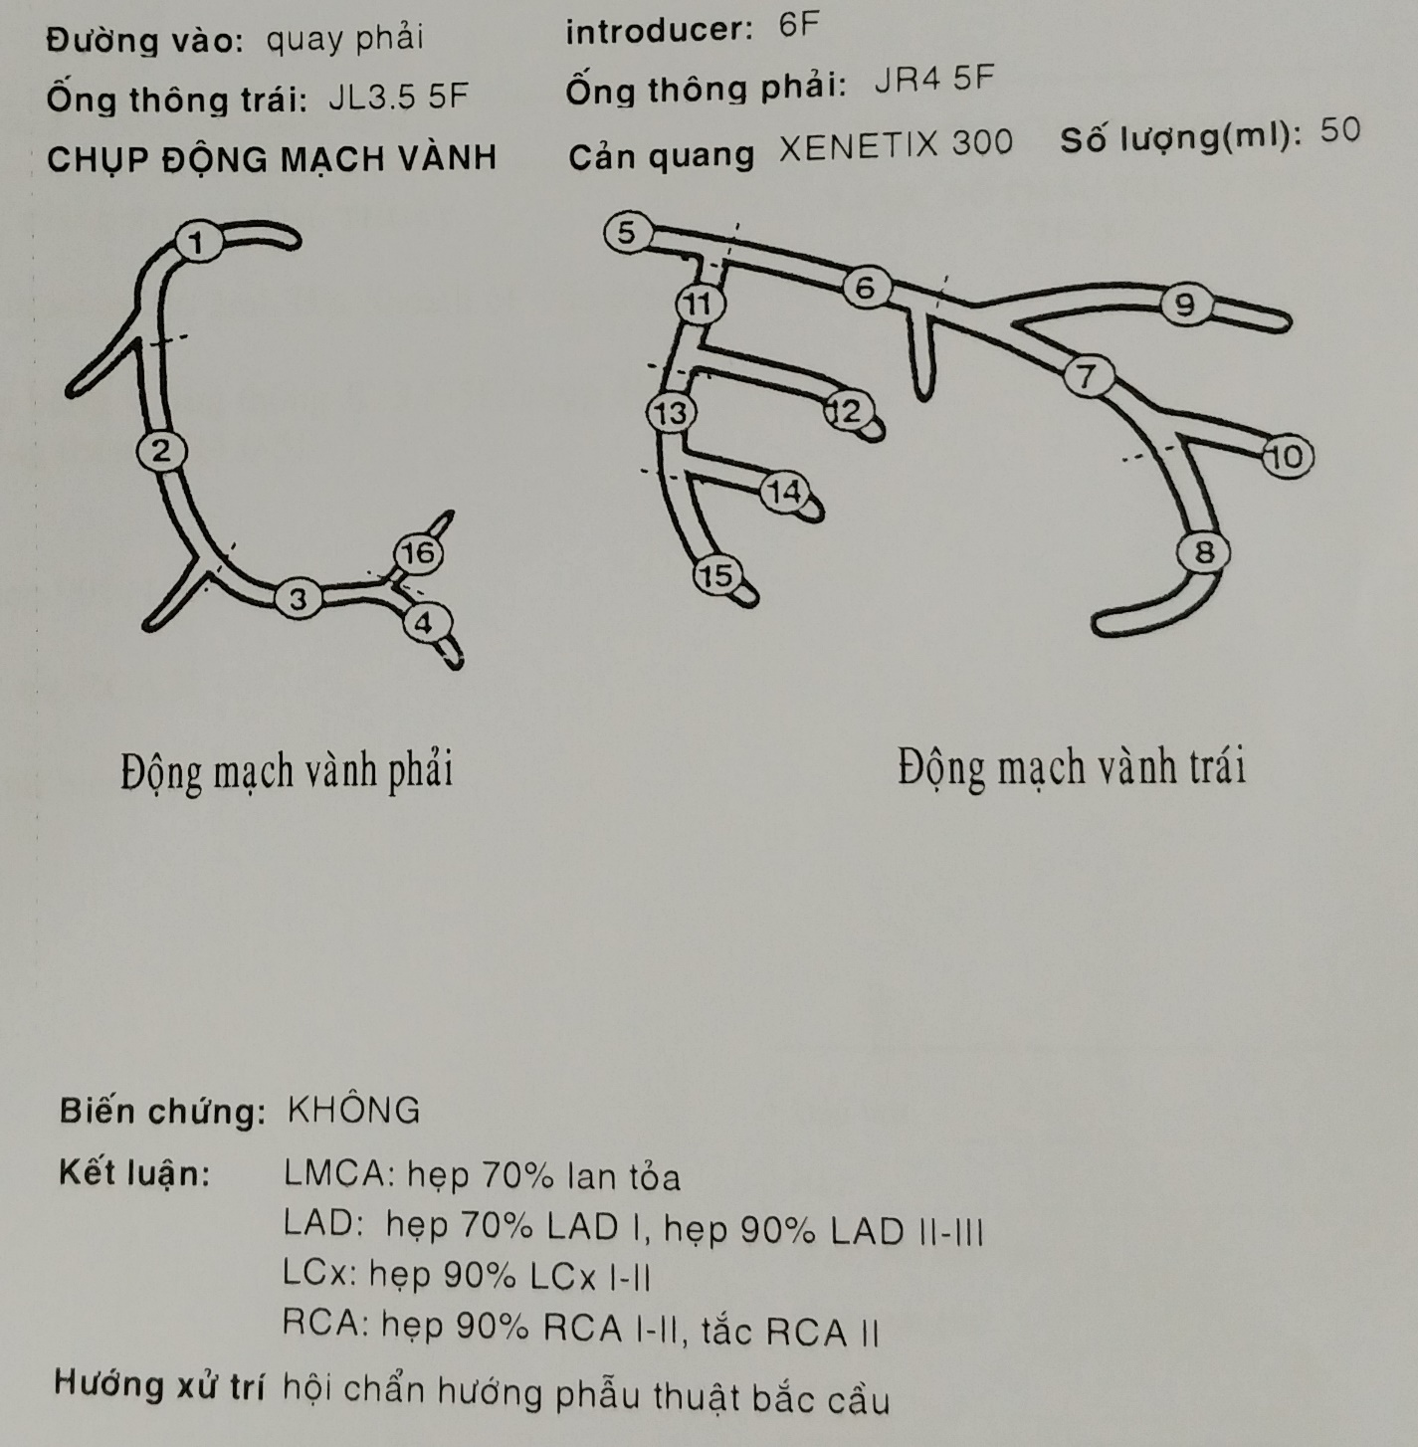

**Nhận xét:** Hẹp 3 nhánh mạch vành. Phù hợp với gợi ý từ ECG và lâm sàng.

1. **Công thức máu (ngày 2 sau nhập viện)**

|  |  |  |  |
| --- | --- | --- | --- |
|  | **N2 sau nhập viện**  **02:35** | **Normal Value** | **Unit** |
| RBC | 3.93 | 3.8 – 5.5 | T/L |
| HGB | **119** | 120 – 170 | g/L |
| HCT | 34.2 | 34 – 50 | % |
| MCV | 87 | 78 – 100 | fL |
| MCH | 30.3 | 24 – 33 | Pg |
| MCHC | 348 | 315 – 355 | g/L |
| WBC | 6.46 | 4 – 11 | G/L |
| % Neutro | 61.0 | 45 – 75 | % |
| Neutro | 3.94 | 1.8 – 8.25 | G/L |
| % Lympho | **18.3** | 20 – 40 | % |
| Lympho | 1.18 | 0.8 – 4.4 | G/L |
| % Mono | **10.8** | 4 – 10 | % |
| Mono | 0.7 | 0.16 – 1.1 | G/L |
| % Eosin | **9.3** | 2 – 8 | % |
| Eosin | 0.6 | 0.08 – 0.8 | G/L |
| %Baso | 0.60 | 0 – 2 | % |
| Baso | 0.04 | 0 – 0.22 | G/L |
| %IG | 0.6 | < 5 | % |
| IG | 0.04 |  | G/L |
| %NRBC | 0.0 | 0 – 0.1 | % |
| N-RBC | 0.00 | 0 – 0.001 | G/L |
| PLT | 266 | 200 – 400 | G/L |
| RDW-CV | 12.2 | 11.5 – 14.5 | % |
| MPV | 10.7 | 7 – 12 | fL |
| PT | 13.9 | 12 – 15 | Giây |
| INR | 1.04 | 1 – 1.2 |  |
| FiB | 3.83 | 2 – 4 | g/L |
| APTT | 32.3 | 26 – 37 | giây |
| APTT (R) | 1.06 | 0.8 – 1.2 |  |

**Nhận xét:**

* RBC bình thương, HBG bình thường (bệnh nhân nữ), HCT giảm, MCV bình thường, MCH bình thường, MCHC và CHCM bình thường => Vậy không có tình trạng thiếu máu.
* Công thức máu cho thấy bạch cầu không tăng => không có dấu hiệu nhiễm trùng, viêm.
* Không có rối loạn đông máu.

1. **Phân tầng nguy cơ theo TIMI:**

* Từ 65 tuổi trở lên: 0 điểm
* Có từ 3 yếu tố nguy cơ bệnh động mạch vành (tiền căn gia đình, tăng huyết áp, tăng cholesterol máu, ĐTĐ, hút thuốc lá): 1 điểm
* Tiền căn bệnh mạch vành (hẹp từ 50%): 0 điểm
* Dùng aspirin trong 7 ngày trước: 0 điểm
* Từ hai cơn đau thắt ngực trong 24 giờ trước: 0 điểm
* ST thay đổi từ 0.5mm trên điện tâm độ lúc nhập viện: 1 điểm
* Tăng men tim: 1 điểm
* Tổng điểm 3, nguy cơ cao.

**XIII. CHẨN ĐOÁN XÁC ĐỊNH:**

Nhồi máu cơ tim bán cấp không ST chênh lên – 3 nhánh mạch vành - ngày 7 - nguy cơ cao theo TIMI – chưa biến chứng/ Viêm dạ dày/ Nhiễm siêu vi đường hô hấp/ ĐTĐ type II chưa biến chứng/ THA.

Chỉ định CTA để xem xét bóc tách thành động mạch chủ.